概述
该文档于2024/11开始编写，对应发布版本为v3.70，
如果你是基于之后版本的插件，可以无视此文档。

需要更新的插件
核心插件：
Drill_CoreOfCharDraw [v1.0] 系统 - 字符绘制核心
Drill_CoreOfWindowCharacter [v2.0] 窗口字符 - 窗口字符核心
Drill_CoreOfWindowCharacterSprite [v1.0] 窗口字符 - 窗口字符贴图核心
Drill_CoreOfDialog [v1.0] 对话框 - 对话框优化核心
Drill_CoreOfWindowAuxiliary [v2.2] 系统 - 窗口辅助核心
主要子插件：
Drill_CoreOfColor [v1.8] 窗口字符 - 颜色核心
Drill_ActorTextColor [v2.1] UI - 角色文本颜色
Drill_EnemyTextColor [v2.3] UI - 敌人文本颜色
Drill_ItemTextColor [v2.5] UI - 物品+技能文本颜色
Drill_ItemTextFilter [v1.2] UI - 物品+技能文本的滤镜效果

Drill_CoreOfString [v1.3] 系统 - 字符串核心
Drill_DialogCharBackground [v1.0] 窗口字符 - 字符块的背景
Drill_DialogCharContinuedEffect [v1.4] 窗口字符 - 字符块的持续动作效果
Drill_DialogTextBigImage [v1.4] 窗口字符 - 大图片字符
Drill_DialogCharDisplayData [v1.0] 窗口字符 - 常用的指代字符
Drill_DialogMessageSpeed [v1.2] 窗口字符 - 逐个绘制的播放速度
Drill_DialogCharCursor [v1.0] 窗口字符 - 逐个绘制的文本光标

Drill_DialogNameBox [v1.2] 对话框 - 姓名框窗口
Drill_DialogChoiceButton [v1.3] 对话框 - 对话选项按钮组
Drill_DialogMessageFastSkip [v1.1] 对话框 - 对话加速键
Drill_DialogSingleSprite [v1.1] 对话框 - 简易对话图
Drill_DialogSkin [v1.6] 对话框 - 对话框皮肤
Drill_DialogArrow [v1.3] 对话框 - 对话框小箭头

相关子插件：
（系统-滚轴核心，改名为：窗口字符-长画布贴图核心 ）
Drill_CoreOfScreenRoller [v1.3] 窗口字符 - 长画布贴图核心
Drill_SceneCredits [v1.3] 标题 - 制作组
Drill_SceneSelfplateE、F [v1.2] 面板 - 全自定义信息面板E、F

Drill_SceneSelfplateA、B [v2.7] 面板 - 全自定义信息面板A、B
Drill_SceneSelfplateC、D [v2.5] 面板 - 全自定义信息面板C、D
Drill_SceneSelfplateG、H [v2.0] 面板 - 全自定义信息面板G、H
Drill_SceneSelfplateI、J [v1.7] 面板 - 全自定义信息面板I、J
Drill_SceneSelfplateK、L [v1.8] 面板 - 全自定义信息面板K、L
Drill_SceneSelfplateM、N [v1.5] 面板 - 全自定义信息面板M、N
Drill_SceneGalleryA、B [v1.3] 面板 - 全自定义画廊A、B
Drill_SceneGalleryC、D [v1.4] 面板 - 全自定义画廊C、D

Drill_SceneShop [v2.2] 面板 - 全自定义商店界面
Drill_SceneLimitedShop [v1.6] 面板 - 限量商店

Drill_MiniPlateForState [v2.8] 鼠标 - 状态和buff说明窗口
Drill_MiniPlateForEvent [v2.3] 鼠标 - 事件说明窗口
Drill_MiniPlateForPicture [v2.0] 鼠标 - 图片说明窗口
Drill_MiniPlateForChar [v1.4] 鼠标 - 字符块的说明窗口

Drill_SceneMain [v1.9] 面板 - 全自定义主菜单面板
Drill_TitleScene [v1.7] 标题 - 全自定义标题界面
Drill_CoreOfSelectableButton [v1.8] 系统 - 按钮组核心
Drill_MenuBackButton [v1.5] 主菜单 - 返回按钮

Drill_X_SceneShopDiscount [v1.5] 控件 - 商店节假日的折扣[扩展]

Drill_AssetsOfCurrency [v1.2] 管理器 - 货币素材库
Drill_EventText [v2.6] 行走图 - 事件漂浮文字
Drill_BattleFloatingPermanentText [v1.6] 战斗UI - 永久漂浮文字
Drill_BattleFloatingTemporaryText [v1.6] 战斗UI - 临时漂浮文字
Drill_GaugeFloatingPermanentText [v1.7] 地图UI - 永久漂浮文字
Drill_GaugeFloatingTemporaryText [v1.7] 地图UI - 临时漂浮文字
Drill_GaugeFloatingTreasureHud [v1.3] 地图UI - 临时漂浮物品框
Drill_GaugeFloatingTreasurePopup [v1.3] 地图UI - 临时漂浮物品信息
Drill_GaugeFloatingMessage [v1.3] 地图UI - 临时漂浮消息
Drill_GaugeFloatingVideoBarrage [v1.2] 地图UI - 临时漂浮视频弹幕
Drill_CoreOfActionSequence [v1.9] 系统 - GIF动画序列核心
Drill_CoreOfInput [v2.1] 系统 - 输入设备核心
Drill_OperateKeys [v2.0] 键盘 - 键盘手柄按键修改器
Drill_EventBufferVariables [v1.4] 物体管理 - 事件的缓存变量值
Drill_EventBufferSwitches [v1.1] 物体管理 - 事件的缓存开关值
该插件介绍文本的对齐方式，
包括横向左对齐、居中、右对齐；纵向顶部对齐、居中、底部对齐。

插件底层变化说明
原插件结构的底层关系如下图。
原插件结构中，所有子插件都需要 窗口辅助核心+窗口字符核心 。
并且YEP消息核心冲突会造成很多取舍的麻烦。
现插件结构如下图。
窗口辅助核心被分离了出去，大部分子插件不再强制需要 窗口辅助核心。
并且 窗口字符核心 拆分成：
字符绘制核心、窗口字符核心、窗口字符贴图核心、对话框优化核心
现在除了 对话框优化核心 与YEP冲突，其它插件都不冲突了。

快速批量更新插件的方法

1）备份工程
注意，这次窗口字符底层改动非常大，更新前先备份工程，备份工程，备份工程。

2）打开小工具
打开小工具插件信息查看器。
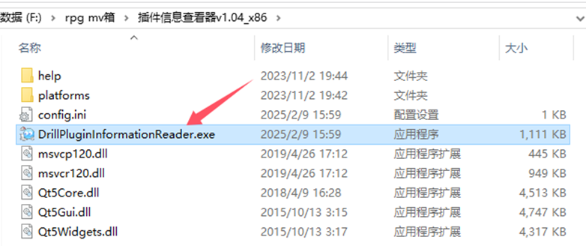

3）读取工程
选择示例工程，也可以是你自己的工程，点击读取。
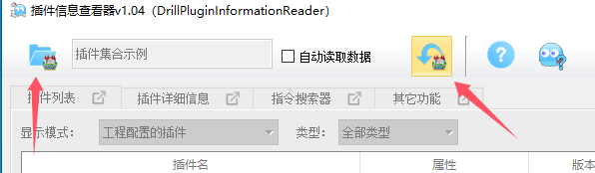

4）找到插件更新器
点击“其它功能”选项卡，点击“插件更新器”按钮。
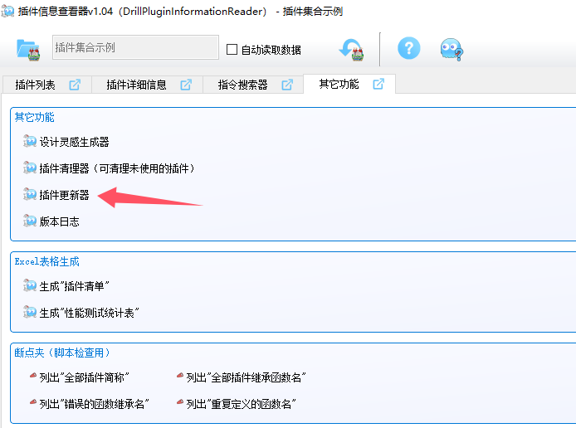

5）浏览对应工程
注意填写“含新插件的工程”和“被更新的工程”。
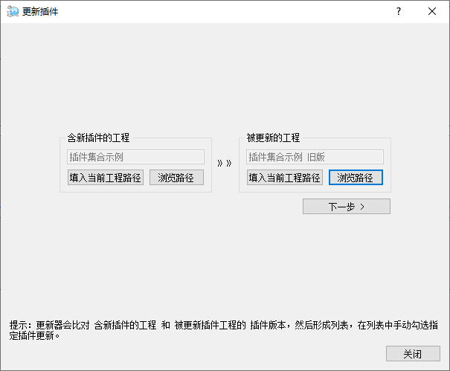

6）列表勾选
以旧版本的工程的更新为例，插件情况如下图。
勾选可升级项。
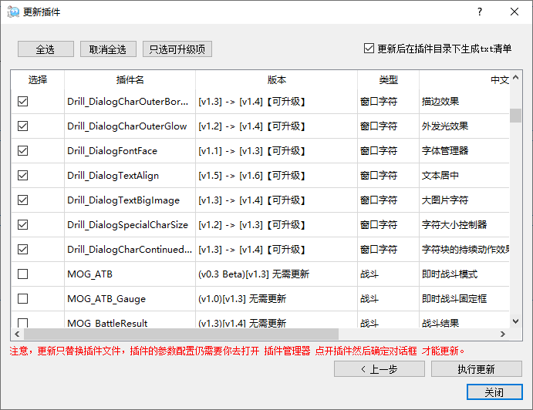

7）执行更新
点击执行更新即可。（注意，文件覆盖后无法找回，记得先备份工程）
更新执行后，可能会卡顿一段时间，这时候不要强行关闭软件哦。
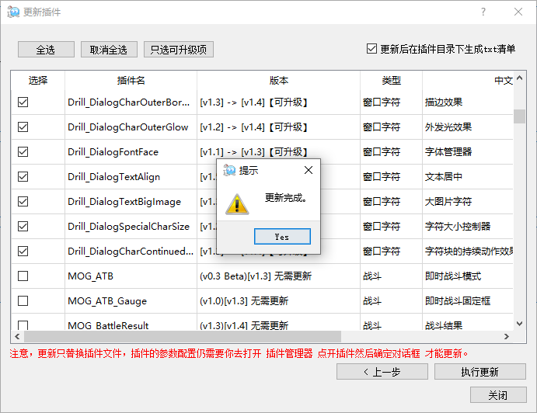

8）测试游戏
这时候，进入游戏测试。
可以马上看见缺少 字符绘制核心。
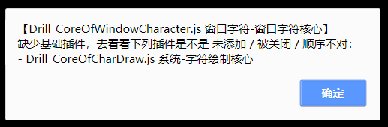
由于窗口字符核心分离成了多个核心插件，所以需要添加新的核心插件。
更新器不会将没引用的插件放入文件夹，所以 字符绘制核心插件 你要自己手动加。
如果无视一大堆插件的关联，继续进入游戏，
你会发现标题的 按钮组 没有绘制任何文本，所以看不见按钮。
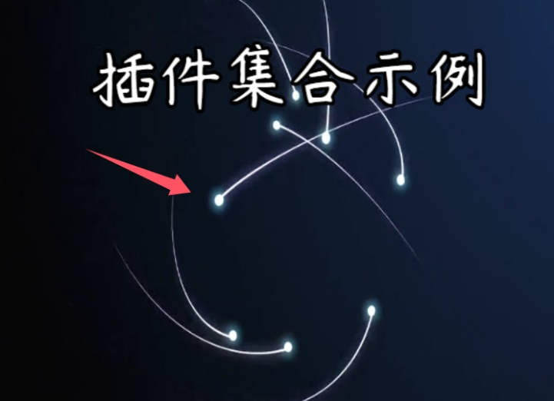

添加 字符绘制核心插件 后，
就是缺少 窗口字符贴图核心 ，这个也要手动加一下。
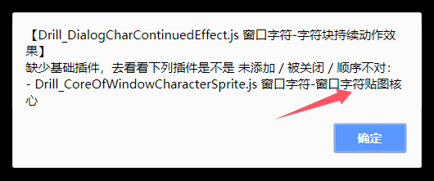
还有，长画布贴图核心，需要换一下位置，往后放。
（这个插件改了作用范围）
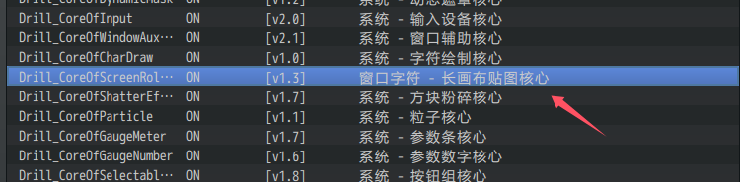
核心插件改好后，就能正常进入游戏了。

9）常见问题
进入游戏后，能看见最常见的问题，
就是大量窗口字符失效，出现了大量"\d"。
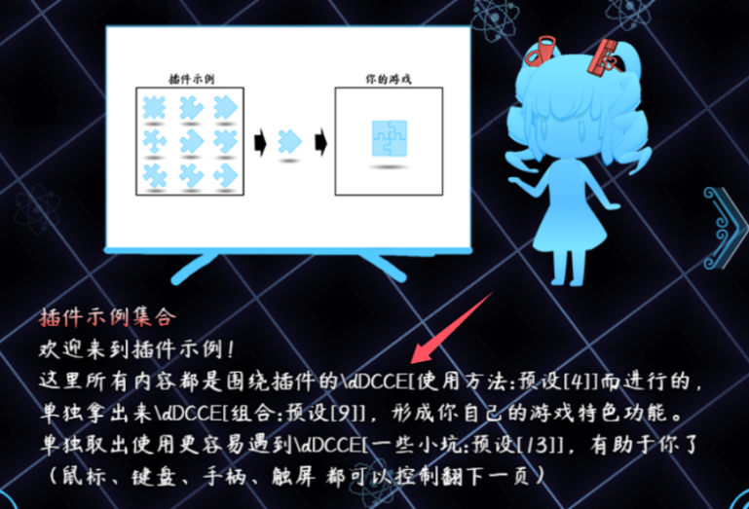
因为这次更新全是窗口字符底层，所以很多窗口字符也修改了配置指令，
如果窗口字符没有相关插件解析，会被作为普通文本全部显示出来。
图中的 ”\dDCEE[使用方法:预设[4]]” 更新后应写为：
”\dDCCE[4]\dts[使用方法]\dDCCE[off]”。 （具体去看对应的插件）
原构造是把 字符块与插件配置紧密合并，但分离了 窗口字符贴图核心 后，字符块用“\dts[]”单独管理，所以动态效果只相当于给 ”\dts[]” 字符块添加新的样式，可以与其他插件样式叠加，所以才这样设计。

为什么要推翻

1）底层太差劲
原mv的窗口字符非常浪费性能，需要绘制两次才能实现功能。
还不如直接基于h5绘制系统，提前解析字符，将 解析和绘制过程 完全分开。
另外，如果新写的窗口字符不生效，在mv中显示的是下图这个样子。
正则表达式在一开始就没设计好，也不方便继承函数、覆写函数。

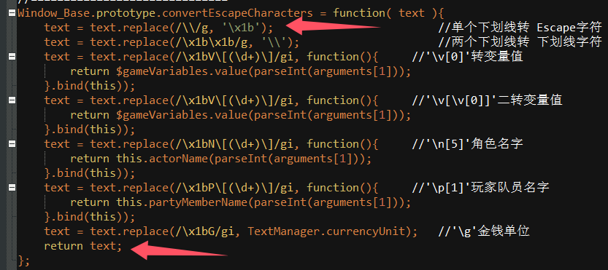

2）维护成本太高
作者我被 字符大小、行高设置 出现的各种bug弄烦了，无法维护。
（行走图显示窗口框架，窗口会被抬高）
3.62和以前的版本，都有这个问题，一直没能解决。
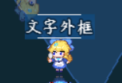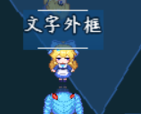
这个问题，还衍生出了：
》只要修改字体大小，行高分布、自动换行会乱。
》使用部分窗口字符时，会吞字。
》全自定义面板中，翻页会导致 字符 绘制的位置不唯一，反复抖动。

3）我要加新功能

2024/10你们对新底层的力量一无所知
比如作者我想在 图片上写文字，这在rmmv默认底层里面不能实现。
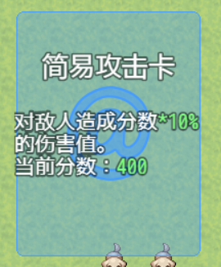

比如作者我想实现对每行行高的绝对控制，这在rmmv默认底层里面不能实现。
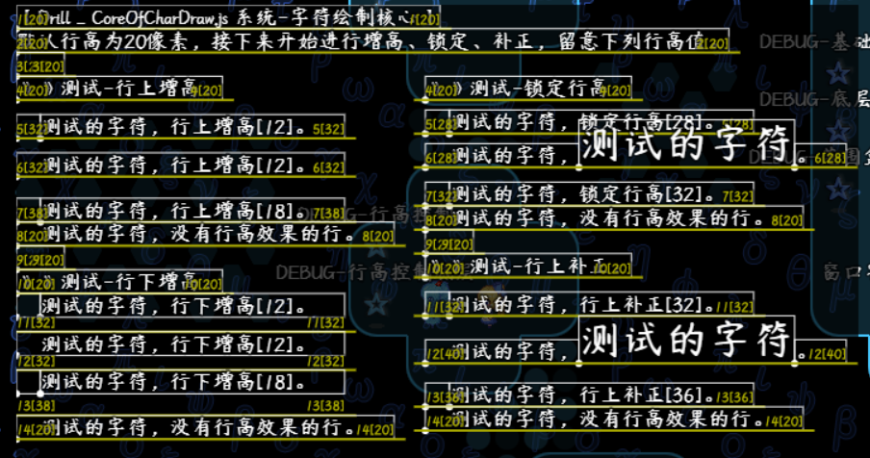
比如作者我想实现图片+文字嵌套，这在rmmv默认底层里面不能实现。
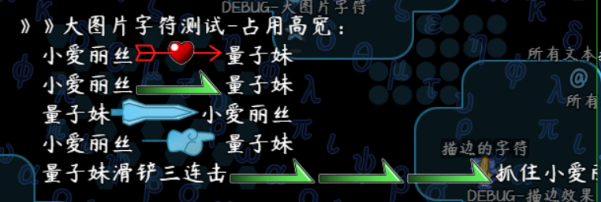
综上所述，所以要推翻原底层的结构。

